Pemrograman Matlab

EKSPRESI

Ekpresi dalam Matlab berupa :
- Variabel
- Angka
- Operator
- Fungsi

Variabel
Matlab tidak memerlukan pendeklarasian awal untuk menentukan tipe dari variabel. Variabelnya bersifat case sensitive yaitu membedakan huruf kecil dan huruf besar. Variabel diawali dengan huruf dan dapat dilanjuti dengan huruf lagi atau angka atau garis bawah. Misalnya
Nilai_mahasiswa = 20;
Tanda titik koma (;) berarti hasil yang diketik tidak akan ditampilkan pada layar monitor. Panjang variable maksimum terdiri dari 31 karakter. Untuk variabel bertipe string diberikan tanda kutip misalnya :
Nama_mahasiswa=’Hadi’;

Angka
Matlab menggunakan notasi desimal konvensional untuk penulisan angka, dengan adanya sufiks berupa nilai negatif. Notasi Scientific yang digunakan adalah e untuk menandakan pangkat sepuluh dan i atau j untuk menandakan bilangan imajiner. Berikut ini contoh penulisan angka :
3 -99 0.0001
9.6397238 1.60210e-20 6.02252e23
1i -3.14159j 3e5i

Operator
Ekpresi yang digunakan untuk operasi matematik dan logika adalah
+ Addition
- Subtraction
* Multiplication
/ Division
\ Leftdivision
^ Power
' Complex conjugate transpose
( ) Specify evaluation order

Fungsi
Matlab menyediakan fungsi yang dapat digunakan langsung atau fungsi yang dibuat sendiri oleh kita. Fungsi tertentu yang dibuatkan khusus dapat dilihat pada toolbox. Fungsi matematik dapat dilihat dengan mengetikan :
help elfun
help specfun
help elmat
pada menu kerja. Misal fungsi sqrt (untuk akar), sin, sinh. Fungsi khusus yang menghasilkan suatu konstanta adalah :
pi 3.14159265…
i unit imajiner $\sqrt{−1}$
j Sama seperti i
eps Floating-point relative precision,
realmin Smallest floating-point number,
realmax Largest floating-point number,
Inf Infinity
NaN Not-a-number

M-File
Pengiriman perintah Matlab dapat dilakukan dengan menuliskan langsung pada layar editor atau dengan cara membuat file M-file. Melalui M-file suatu program dapat dituliskan sebagai bahasa program yang dapat diedit ataupun dijalankan dan disimpan pada media penyimpanan dalam bentuk file berekstension *.m.
Cara pembuatan M-File dapat dilakukan melalui fasilitas editor seperti :
- Notepad
- Ultraedit, atau
- Editor Matlab
Pada pelatihan ini akan digunakan editor Matlab yaitu dengan mengklik button New M-File atau dengan membuatnya melalui option File/New/M-File. Setelah diklik akan muncul tampilan editing yang siap untuk ditulisi.
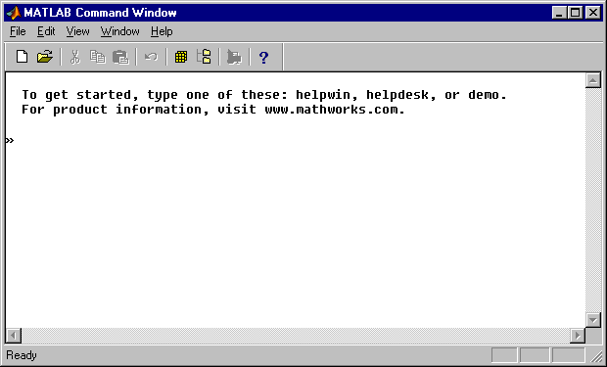
Button
New M-FIle

Seperti bahasa pemrograman yang lain, Matlab menyediakan pemrograman dalam bentuk ekpresi matematik yang dinyatakan dalam bentuk matriks.
Sekarang kita akan menulis sebuah fungsi mempergunakan Matlab Editor, yang perlu diketahui adalah nama dari fungsi tersebut harus sama dengan nama m-file yang kita buat. M-file terdiri dari dua jenis yaitu :
- Script yang tidak memiliki argumen input yang akan dimasukkan maupun argumen output yang akan dikeluarkan. Biasanya dipakai pada data
- Fungsi yang dapat menerima argumen input dan mengeluarkan argumen output. Variabel di dalam fungsi bersifat lokal.
Fungsi memiliki sintaksis :
function [Argumen Output] = nama_fungsi (argumen input)
Perhatian

Bila argumennya lebih dari satu maka antar argumen dipisahkan dengan tanda koma.
Perhatikan penggunakan kurung ataupun kotak jangan sampai salah atau tertukar

Misal kita akan membuat fungsi untuk menghitung kelililing lingkaran.
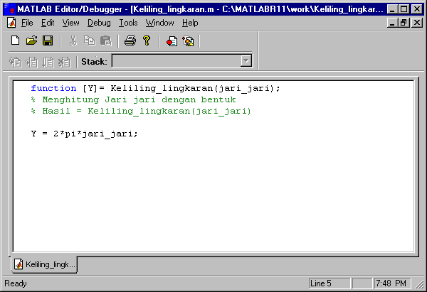

Simpan dengan nama Keliling_lingkaran.m pada directory c:\MatlabR11\Work. Jika ingin menyimpan pada directory yang lain pastikan directory tersebut sudah terdapat pada Path yang dikenali oleh Matlab yaitu dengan mengklik button Path Browser. Kemudian setelah berada pada Path Browser klik option Path/add to Path.
Untuk mengetahui pada saat ini berada di path apa ketiklah what pada menu kerja
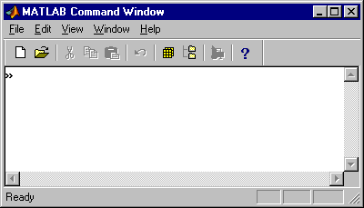
Path
Browser

Tanda % merupakan tanda yang berupa komentar dan komentar ini akan muncul bila kita mengetikan help Keliling_lingkaran pada menu kerja. Cobalah ketik baris ini pada menu kerja Matlab
>>Hasil = Keliling_lingkaran(20)
maka akan diperoleh hasil :
hasil =
125.6637
>> help Keliling_lingkaran
Perhatian

Fungsi tidak case sensitive sehingga penulisan Keliling_lingkaran akan sama dengan keliling_lingkaran

Cobalah ganti-ganti nilai jari-jari dan agar memudahkan pengulangan penulisan gunakan tanda panah ke atas (↑) atau ke bawah (↓). Jika anda ragu-ragu dapat juga fungsi yang kita buat dicoba terlebih dahulu pada menu Matlab Editor yang dengan mengklik Tools/Run nanti pada menu kerja akan diberitahu jika terjadi kesalahan pada baris mana saja yang ditemukan kesalahan tersebut.
Jika variabel input berupa matriks mxn dengan m dan n ≥ 1 maka variabel output, dalam contoh ini adalah Y akan menjadi matriks mxn juga.

Latihan 1
Cobalah membuat fungsi matematik sesuai dengan keinginan anda
Mintalah bantuan asisten bila kurang jelas. Atau buatlah fungsi berikut :
1. Fungsi untuk menghitung hokum Newton I
F = ma
2. Fungsi untuk menghitung kecepatan benda jatuh bebas :
$v=\sqrt{2\text{gh}}$
3. Fungsi garis lurus
Y = mx + C

Jika pada M-File diisikan :
A = [ ...
16.0 3.0 2.0 13.0
5.0 10.0 11.0 8.0
9.0 6.0 7.0 12.0
4.0 15.0 14.0 1.0 ];
dan diberi nama nilaiA.m maka bila kita mengetikan nilaiA pada menu kerja maka akan tercipta matriks A dengan nilai-nilai seperti yang dituliskan pada M-File tersebut.
Suatu fungsi dapat juga dipanggil dari fungsi lain misalkan dari fungsi Keliling_lingkaran kita akan membuat fungsi yang menghitung volume silinder sebagai berikut :
Function [Volume] = Volume_silinder(jari_jari,tinggi);
Volume = Keliling_lingkaran(jari_jari)*tinggi;
Latihan 2

- Cobalah buat kembali fungsi volume silinder
- Buatlah fungsi sendiri gabungkan dengan materi kuliah yang telah dipelajari misalkan dengan fungsi plotting maupun operasi matriks.

Jika suatu variabel di dalam sebuah fungsi ingin digunakan secara bersama-sama (sharing) dengan fungsi yang lain dapat dilakukan dengan menggunakan pernyataan global. Sebagai contoh buatlah M-file dengan nama jatuh.m :
function h = jatuh(t)
global GRAVITASI
h = 1/2*GRAVITASI*t.^ 2;
Pada menu kerja secara interaktif ketikkan baris berikut :
global GRAVITASI
GRAVITASI = 32;
y = jatuh((0:.1:5)');
Dua pernyataan global pada fungsi dan pada menu kerja membuat pemasukkan data pada menu kerja dapat juga dipakai sebagai variabel di dalam fungsi jatuh. Sehingga variabel GRAVITASI dapat diubah dari luar tanpa harus mengubah-ubah filenya. Hal ini berguna untuk variabel yang jumlahnya lebih dari satu dan dijadikan suatu konstanta dalam perhitungan matematika.

Pengecekan Jumlah Argumen Dari Suatu Fungsi
Fungsi nargin dan nargout digunakan untuk mengetahui jumlah argumen input dan argumen output dari suatu fungsi yang dipanggil. Dapat juga digunakan bersamaan dengan perintah IF untuk mengecek argumen dari fungsi yang dipanggil.
Contoh :
function c = testarg1(a,b)
if (nargin == 1)
c = a.^ 2;
elseif (nargin == 2)
c = a + b;
end

Melewatkan sejumlah variabel dari argumen
Fungsi varargin dan varargout digunakan untuk melewatkan sejumlah input atau mengembalikan sejumlah output ke sebuah fungsi. Matlab mengemas input dan output dalam bentuk cell array yaitu array khusus pada Matlab yang berisi cell bukan elemen array. Sebuah cell dapat berupa ukuran atau jenis data atau berupa vektor dari data numerik dan sel yang lain berupa data string. Berikut ini contoh fungsi yang menerima dua elemen vektor dan memperlihatkan jalur koneksi diantaranya.
function testvar(varargin)
for i = 1:length(varargin)
x(i) = varargin{i}(1);
y(i) = varargin{i}(2);
end
xmin = min(0,min(x));
ymin = min(0,min(y));
axis([ xmin fix(max(x))+3 ymin fix(max(y))+3])
plot(x,y)

Fungsi testvar pada contoh di atas bekerja untuk beberapa list input, misalnya :
testvar([2 3],[1 5],[4 8],[6 5],[4 2],[2 3])
testvar([– 1 0],[3 –5],[4 2],[1 1])
Karena varargin berisi semua input argumen dalam bentuk cell array maka perlu digunakan indeks dari cell array tersebut. Index pertama yang dituliskan dalam kurung kurawal { } berupa indeks dari cell dan indeks kedua yang dituliskan di dalam kurung ( ) adalah indeks dari isinya.
Berikut ini contoh untuk fungsi vargout yang menerima array input dua kolom dengan kolom yang pertama adalah koordinat x dan kolom yang kedua adalah koordinat y. Fungsi vargout akan memisahkan menjadi vektor [xi dan yi] yang dapat dimasukkan ke fungsi lain seperti pada contoh sebelumnya.
function [varargout] = testvar2(arrayin)
for i = 1:nargout
varargout{i} = arrayin(i,:)
end
Untuk mengujinya masukkan baris berikut :
a = {1 2;3 4;5 6;7 8;9 0};
[p1,p2,p3,p4,p5] = testvar2(a);

Jika suatu fungsi menggabungkan argumennya dengan cell array maka penulisan varargin dan varargout harus ditempatkan pada argumen terakhir misalnya :
function [out1,out2] = example1(a,b,varargin)
function [i,j,varargout] = example2(x1,y1,x2,y2,flag)

Subfungsi dan Fungsi Bersarang (Nested Function)
Suatu fungsi dapat berada di dalam fungsi lain dalam bentuk subfungsi ataupun dalam bentuk fungsi bersarang.
Berikut ini contoh yang berupa subfungsi yang menghitung rata-rata dan median. Kedua subfungsi ini berada pada fungsi bernama newstats.
function [avg,med] = newstats(u)
% NEWSTATS Find mean and median with internal functions.
n = length(u);
avg = mean(u,n);
med = median(u,n);

function a = mean(v,n)
% Calculate average.
a = sum(v)/n;
function m = median(v,n)
% Calculate median.
w = sort(v);
if rem(n,2) == 1
m = w((n+1)/2);
else
m = (w(n/2)+w(n/2+1))/2;
end

Fungsi bersarang merupakan fungsi yang berada didalam fungsi lain misalnya fungsi sin dan cos yang ditempatkan dalam fungsi plot3 seperti dibawah ini.
t = 0:pi/50:10*pi;
plot3(sin(t),cos(t),t)
axis square; grid on
Flow Control
Matlab memiliki beberapa konstruksi aliran kontrol dalam pemrogramannya yaitu :
- Pernyataan if
- Pernyataan switch
- Loop menggunakan for
- Loop menggunakan while
- Pernyataan Break

Pernyataan If
Pernyataan If menevaluasi ekspresi logika dan mengeksekusi suatu kelompok pernyataan bila logikanya adalah benar (true), pernyataan elseif dan else akan mengeksekusi kelompok pernyataan yang tidak memenuhi logika tersebut. Operator relasi yang dipergunakan dalam Matlab adalah :
= = sama dengan
~ = tidak sama dengan
< lebih kecil
> lebih besar
<= lebih kecil atau sama dengan
>= lebih besar atau sama dengan

Pernyataan elseif dan else bersifa optional. Contoh :
if A > B
'greater'
elseif A < B
'less'
elseif A == B
'equal'
else
error('Unexpected situation')
end

Selain mempergunakan operator relasi pernyataan if dapat juga dibantu dengan fungsi-fungsi relasi seperti :
isequal
isempty
all
any
Contoh :
if isequal(A,B)
Greater
end
Latihan 3

Cobalah buat suatu pernyataan if menurut keinginan anda, dan konsultasikan dengan asisten.

Pernyataan dengan Switch dan Case
Pernyataan switch dan case mengeksekusi kelompok pernyataan berdasarkan nilai dari suatu variabel atau ekspresi. Kata kunci case dan otherwise menentukan kelompok pernyataan yang dipilih.
function[hasil]=pilih(a);
switch a
case 0
hasil ='merah';
case 1
hasil ='kuning';
otherwise
hasil='hijau'
end

Loop menggunakan for
Perulangan atau Looping dengan for mengulang suatu kelompok pernyataan sebanyak perulangan yang pasti. Perintah end menjadi pasangan for. Misalnya :
for n=1:10
y(n) = n;
end
Tanda titik dua (:) menandakan perulangan jadi pada contoh di atas perulangan akan terjadi sebanyak 10 kali.
Pernyaatan looping dengan for biasanya dituliskan dengan cara indeks terutama bila looping yang terjadi bersifat bersarang (nested) misalnya
for i = 1:m
for j = 1:n
H(i,j) = 1/(i+j);
end
end

Loop menggunakan while
Looping menggunakan while akan mengulang kelompok pernyataan selama waktu perulangan yang tidak tentu tergantung dari kondisi logika yang diinginkan. Perintah end menjadi pasangan while dan berfungsi sebagai batas pernyataan yang akan dikondisikan. Berikut ini adalah sebuah program yang dibuat dengan M-file yang melibatkan while, if, else dan end.
a = 0; fa = -Inf;
b = 3; fb = Inf;
while b-a > eps*b
x = (a+b)/2;
fx = x^ 3-2*x-5;
if sign(fx) == sign(fa)
a = x; fa = fx;
else
b = x; fb = fx;
end
end
x
yang hasilnya berupa akar dari polynomial x³-2x-5 yaitu
x =
2.09455148154233

Pernyataan Break
Pernyataan break digunakan untuk keluar dari looping for ataupun while. Pada looping bersarang perintah break hanya akan mengeluarkan dari looping terdalam. Berikut ini adalah contoh dari program sebelumnya yang telah ditambahkan dengan break :
a = 0; fa = -Inf;
b = 3; fb = Inf;
while b-a > eps*b
x = (a+b)/2;
fx = x^ 3-2*x-5;
if fx == 0
break
elseif sign(fx) == sign(fa)
a = x; fa = fx;
else
b = x; fb = fx;
end
end
x
coba bandingkan mengapa penggunaak break pada program merupakan ideyang baik
latihan 4

- Cobalah ketik kedua program tersebut dan amati
- Berikut ini adalah contoh penggunaan while dan for yang pada hakekatnya adalah sama:
i=0;  while i~=10  display(‘halo’)  i=i+1);  end | for i=1:10  display(‘halo’)  end
Penyimpan dan mengambil variabel dari media penyimpanan
Variabel yang terdapat di dalam menu kerja dapat disimpan ke media penyimpanan baik disket maupun harddisk dengan perintah save. Misal diketikkan
save August17th
maka seluruh variabel di menu kerja ke file August7th.mat. Jika hanya ingin menyimpan variabel tertentu tambahkan nama variabelnya setelah nama file misal :
save August17th A
File berekstension *.mat merupakan file berbentuk biner yang hanya dapat dibaca oleh program Matlab. Seandainya ingin dibuat format penyimpanan dalam bentuk lain maka dapat ditambahkan beberapa perintah berikut diakhir perintah
-ascii gunakan format text 8 digit.
-ascii -double gunakan format text 16 digit.
-ascii -double -tabs Pisahkan tiap array dengan tab.
-v4 hasilkan file untuk MATLAB versi 4.
-append Append data ke file Mat yang sudah ada.
Untuk mengambil file yang telah disimpan dapat dilakukan dengan perintah load, penggunaan perintah load mirip dengan perintah save, misalnya
load august17th untuk mengambil data dengan file berekstension *.mat
load August17th A untuk mengambil data dengan variabel A

Manipulasi File
Perintah manipulasi file yang dapat diketikkan langsung dari menu kerja adalah :
Dir Melihat isi directory
Type atau dbtype Melihat isi file text termasuk M-file
Delete Menghapus file
Cd Ubah directory

Pemrograman GUI

Selain mempergunakan m-file, Matlab juga menyediakan pemrograman yang dikembangkan menggunakan antarmuka grafik (Graphical User Interface). Pemrograman menggunakan GUI ini lebih memudahkan serta memberikan tampilan yang lebih baik kepada pemakai. Pemakai tidak perlu mengetikan baris-baris fungsi dan untuk beberapa m-file yang dijalankan berurutan penggunaan pemrograman GUI lebih bermanfaat. Untuk melihat contoh hasil pemrograman GUI coba ketik baris berikut
>>demo
Maka kita akan ditampilkan bentuk demo matlab yang ada, pada sesi ini kita akan mencoba membuat tampilan seperti itu menggunakan kasus sederhana.

Cara Memulai pemrograman
Langkah pertama adalah telah terdapatnya fungsi yang ditulis di dalam bentuk m-file. Fungsi-fungsi ini akan diambil nantinya mempergunakan tombol push button. Pada pemrograman GUI terdapat beberapat tool yang membantu yaitu :
- The Property Editor
- The Guide Control Panel
- The Callback Editor
- The Alignment Tool
- The Menu Editor

Property Editor
Dalam penangan grafik yang disediakan Matlah (Matlab Handle Graphics) setiap objek grafik memiliki sebuah penangan (handle) dan sejumlah properti. Misalnya window untuk figure memiliki properti color dan visible. Tool pertama yaitu property editor berguna untuk menangani ini. Misal untuk plot fungsi sinus kita ingin memperoleh properti color dari figure yang dihasilkan.
t = 0:0.1:20;
plot(t,t.*sin(t))
get(gcf, 'Color')
ans =
0.8000 0.8000 0.8000
Cobalah tuliskan perintah berikut dan amati perberdaannya:
set(gcf,'Color',[1 1 1])

Untuk mengubah beberapa properti grafik dapat dilakukan dengan menggunakan properti editor yaitu dengan mengetik :
propedit(gcf)

Control Panel
Control panel digunakan untuk menambahkan fasilitas seperti push button, text, axes, radio button, cek box, listbox, slider dan frame.

Callback Editor
Callback editor digunakan untuk memasukkan fungsi saat push button ditekan atau saat radio button di klik.

Alignment Tool
Alignment tool digunakan untuk meratakan tampilan komponen-komponen yang ada pada Control panel

Menu Editor
Menu Editor digunakan untuk menambahkan atau mengedit menu bar yang akan muncul pada pemrograman GUI.

Untuk lebih jelas mengenai komponen tersebut akan dibuat suatu contoh sederhana menampilkan pemrograman GUI seperti berikut

Langkah-langkah :
- Ketiklah guide pada workspace
- Masuk ke Control panel dan pilih axes untuk membuat gambar ruang sumbu plotting
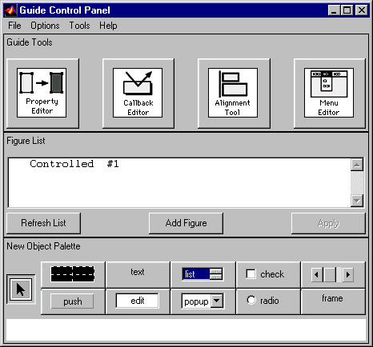
axes
Edit
Listbox
- Mulailah menggambar sumbu pada figure yang telah disediakan. Perkecil lebar figure agar tampilannya menjadi lebih baik
- Tambahkan listbox dan edit sehingga tampilannya sekarang seperti ini
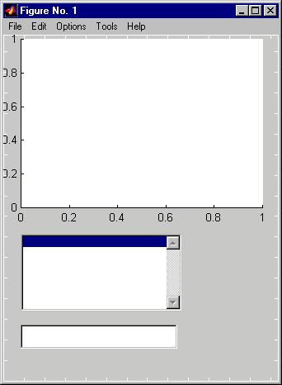
Edit
Listbox
- Seleksi ketiga komponen ini dengan mengklik ketiganya sambil menekan tombol shift. Setelah ketiganya terseleksi masuklan ke tools\alignment tools dan pilih tombol rata kiri.
- Tambahkan tombol push button dari control panel, gandakan push button ini menjadi tiga push button seperti tampilan berikut :
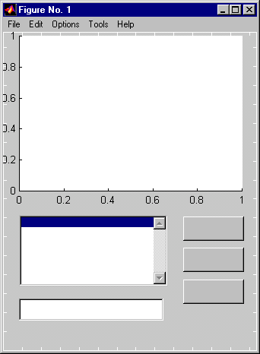
Push button
- Berilah nama pada setiap push button yaitu mesh(z), surf(z) dan pcolor(z) dengan cara mengklik push button yang akan diberi namanya. Kemudian bukalan property editor dengan mengklik tools/property editor. Kemudian pada bagian properti ubahlah properti bernama string menjadi mesh(z). Lakukan untuk ketiga push button.
- Berilah urutan nama pada listbox dengan mengetik terlebih dahulu pada workspace matlab : cmaps = {'hsv';'hot';'gray';'prism';'cool';'winter';'summer'};
Klik listbox kemudian pada property editor untuk properti bernama string masukan cmpas tanpa tanda kutip.
- Dengan cara yang sama pada edit text tuliskan z = peaks(25)
- Klik listbox kemudian masuk ke callback editor dengan cara mengklik tools/callback editor. Pada bagian editor tuliskan :
Value = get(gcbo,'Value');
String = get(gcbo,'String');
colormap(String{Value})
Baris pertama mengambil properti value dari listbox yang dipilih, baris kedua mengambil properti string dari listbox, dan baris ketiga memasukkan kedua properti tersebut ke fungsi colormap
- Seleksi ketiga push button kemudian masuk ke callback editor dan ketik perintah berikut :
CommandString = get(gcbo,'String');
EditHandle = findobj(gcbf,'Tag','EditText1');
ZString = get(EditHandle,'String');
eval(ZString);
eval(CommandString);
Baris pertama mengambil perintah yang tercantum pada push button
Baris kedua mencari pada figure suatu tag yang bernama EditText1 yaitu kolom edit yang berisi z = peaks(25)
Baris ketiga mengambil isi string tersebut dari kolom edit
Baris keempat dan ke lima mengubah string menjadi fungsi yang langsung dijalankan.
- Membuat Menu, klik tools/menu editor. Setelah masuk ke Guide Menu Editor klik figure kemudian klik tombol new menu. Setelah muncul menu baru pada label beri nama Color.
- Klik lagi new menu, pada label tuliskan white pada bagian callback dibawahnya tuliskan 'set(gcbf,''Color'',''white'')'. Klik Uimenu (Color) kemudian klik new menu dan tambahkan pada label red, kemudian paga call back tuliskan 'set(gcbf,''Color'',''red'')'. Lakukan hal yang sama untuk gray
- Mengaktifkan figure yang dibuat, masuklah ke bagian Control Panel. Klik Controlled #1 pada figure list sehingga menjadi activate #1. Klik Apply
- Jalankan GUI yang telah dibuat ini.

Toolbox Statistik

Untuk mempelajari fungsi-fungsi statistik, tidak dijelaskan secara terperinci tapi setiap peserta diajarkan untuk menggunakan perintah help dan membaca bagaimana menggunakan fungsi-fungsi tersebut.
Cobalah lakukan perintah berikut :
>>help stats
Maka akan tampil semua fungsi yang ada, kemudian untuk mengetahui cara menggunakannya cobalah berikan perintah help terhadap fungsi tersebut. Misal
>>help median
Beberapa fungsi statistik dasar adalah :

cumprod Cumulative product of elements.
cumsum Cumulative sum of elements.
cumtrapz Cumulative trapezoidal numerical integration.
diff Difference function and approximate derivative.
max Largest component.
mean Average or mean value.
median Median value.
min Smallest component.
prod Product of elements.
sort Sort in ascending order.
sortrows Sort rows in ascending order.
std Standard deviation.
sum Sum of elements.
trapz Trapezoidal numerical integration.
corrcoef Correlation coefficients.
cov Covariance matrix.

